Déplacement vaisseau spatial encore plus réaliste
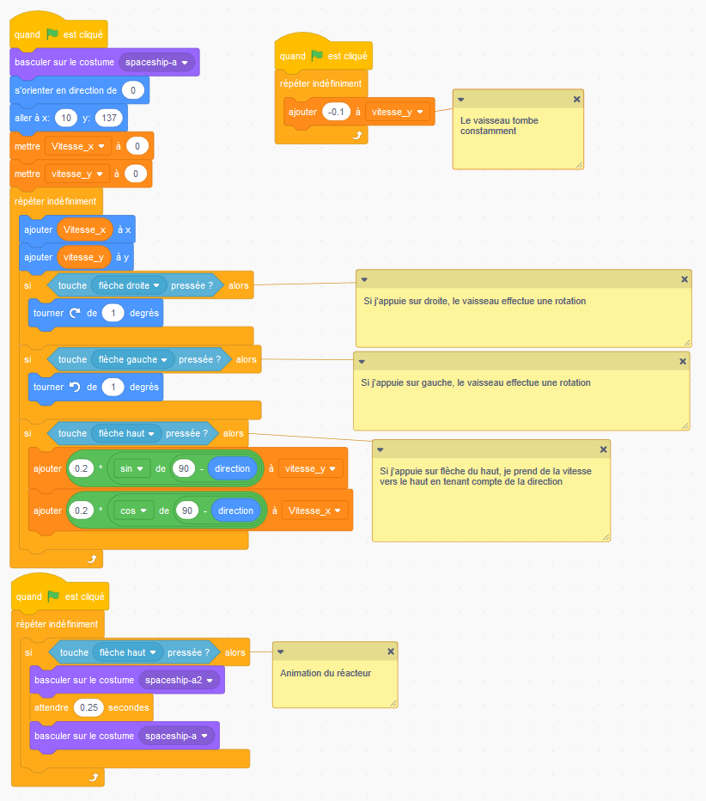
https://scratch.mit.edu/projects/191281142/editor/

